Шайхайдарова Марина Абуталиповна

Конспект
урока по пространственной ориентировке в школе слепых и слабовидящих детей

Тема урока: Определение достоинства денежных купюр и монет

Цель: Научить тотально слепых детей основным приемам дифференциации денежных знаков.
Задачи:
Коррекционно-образовательная: Сформировать умение с помощью осязания и остаточного зрения различать достоинство купюр и монет Российской Федерации
Коррекционно-развивающая: Развитие мелкой моторики, логического мышления учащихся. Развитие умения связать теоретический материал с жизнью.
Коррекционно-воспитывающая: Способствовать воспитанию активности, самостоятельности.

Планируемые результаты
Предметные результаты | Социальные (жизненные) результаты | Личностные результаты
Уметь с помощью осязания и остаточного зрения определять достоинство денег | Использовать приобретенный навык в самостоятельной жизни | Развивать познавательный интерес, логическое мышление, кругозор детей, наблюдательность, самостоятельность

Форма проведения урока: индивидуальная, групповая
Тип урока: Формирование новых знаний
Методы обучения:
- По источникам знаний: словесный, наглядный, практический.
- По степени взаимодействия учителя с учащимися: беседа, проверочная работа.
- Закрепление изученного материала.

Средства: Монеты и купюры Российской Федерации, доллары США, евро, сенсорная дорожка.

Технические средства: Телефон iPhone или iPad фирмы Apple или мобильный телефон или планшет на платформе Android .
Ход урока:
1.Организационный момент.
- Приветствие.
2. Целеполагание. Введение в тему.
- Чтобы узнать, о чем мы будем говорить на сегодняшнем уроке, нужно отгадать загадку:
Это - средство обращения.
Это - средство накопления.
Средство стоимости также,
Также средство платежа.
- Правильно, это деньги.
3.Освоение нового материала.
-Сегодня мы научимся с помощью пальцев рук и остаточного зрения распознавать достоинство бумажных купюр и монет нашей страны, также у вас будет возможность ознакомиться с денежными знаками доллар и евро. Может быть, кто-то уже умеет различать купюры или монеты?
Дети делятся своим опытом обращения с деньгами.
- Назовите, какие вы знаете купюры. Правильно - 10 руб. (хотя их уже практически нет в обращении) , 50 руб, 100 руб, 500 руб, 1000 руб, 5000 руб. Как их различить? Во-первых, купюры отличаются размером. Меньше всех по размеру 10 , 50 и 100 руб, самые большие это 1000 и 5000 рублей. Также все денежные билеты различаются по цветовому оформлению и изображениям на лицевой и оборотной сторонах. (Дается описание купюры, если у ребенка есть остаточное зрение).
Но самое главное, что на российских купюрах есть специальные метки для незрячих людей, которые сегодня мы с вами научимся находить и определять.
К сожалению, метки доступны для осязания, когда банкнота новая. Вообще, деньги не терпят пренебрежительного к себе отношения, поэтому старайтесь их не мять и складывать в кошельке аккуратно в порядке увеличения.
Специальные метки расположены на левом купонном поле лицевой стороны - кружки и полосы, имеющие рельеф.
На стол выкладываются различного достоинства купюры.
- Возьмите в руки купюру и обследуйте ее по периметру. На лицевой стороне банкноты текст "БИЛЕТ БАНКА РОССИИ" имеет рельеф, воспринимаемый на ощупь. 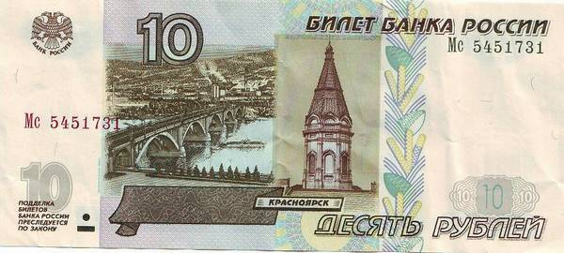
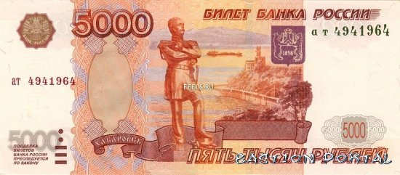
Нужно найти его и, не переворачивая, в левом нижнем углу, отступив на пару сантиметров, вправо вы обнаружите специальные метки. Кружок обозначает единицу, два кружка – пять, полосы - нули. Их сочетания дает нам номинал денежного знака.

Итак,
- 10 руб , - 50 руб , -100 руб , - 500 руб , - 1000 руб
- 5000 руб
Обучающимся предлагаются для распознавания все имеющиеся (совершенно новые) купюры.
Физкультминутка.
Дети выполняют задание - пройти по сенсорной дорожке, определяя и называя, что у них под ногами.

Далее на стол выкладываются монеты.
- Теперь о монетах. Назовите их в порядке увеличения.
- Правильно, самого меньшего номинала - 10 коп, далее- 50 коп., 1 руб., 2 руб., 5 руб., 10 руб., 25 руб. Все они разные по размеру и рельефности. Трудность возникает в основном при различении монет достоинством 2 руб. и 10 руб. Они очень схожи, но 10-ти рублевая монета чуть толще и тяжелее. Также в обиходе редко, но все-таки встречаются юбилейные деньги.
Некоторые виды монет предлагаются детям для обследования.
- Сочинские олимпийские двадцатипятирублевые монеты (их 4 вида) схожи с юбилейными десятками 2011 года.
- В заключении хотелось бы показать вам евро и доллары. Как видите, на них нет специальных меток для незрячих, что вызывает недовольство невидящих людей западных стран.
-Также достоинство денежных знаков можно определить с помощью мобильных технических устройств. Скачав специальное приложение LookTel Money Reader, достаточно запустить программу, навести ваш iPhone на купюру и за счет встроенной камеры и запатентованной собственной технологии эта программа легко распознает и озвучит значение этой купюры. При этом не нужно включать отдельно камеру и делать фотографию. Так с помощью этой программы любой человек может легко пересчитать свои деньги при наличии у них Ipad или iPhone фирмы Apple. Эта программа платная (749 руб.) и пока, к сожалению, не позволяет узнать ту сумму мелочи в монетах, которая есть у вас в карманах.
Но если у вас будет мобильный телефон или планшет на платформе Android, то вам может помочь другая и уже бесплатная программа Google Goggles, которая позволяет искать информацию о том, что вас окружает, с помощью фотографий. Эта программа распознает товары, фасады магазинов, популярные изображения сети Интернет, международные достопримечательности, произведения искусства и многое другое.
Обучающимся предлагается с помощью мобильных устройств определить достоинство денежных купюр и монет.

4.Закрепление изученного материала.
Учащимся предлагается задание набрать определенную сумму денег.
Например, 1665 руб., 517 руб., 67 руб. 60 коп.
5. Рефлексия.
Закончи, пожалуйста, предложение:
«На сегодняшнем уроке я узнал…. »
« Я похвалил бы себя……»
« Теперь я могу……»
6. Домашнее задание.
Закрепить навык определения достоинства денег на купюрах и монетах.

